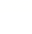
九年级物理试卷(十一月)
学 校
班 级
姓 名
考 号
(物理与化学合堂分卷·考试时间共 150 分钟，物理满分 120 分)
温馨提示：请考生把所有的答案都答在答题卡上，否则不给分；答题要求见答题卡。
一、选择题(共14 小题, 共32分, 其中 1~10 题为单选题, 每小题 2分: 11~14 小题为多选题，每题 3 分，每小题选项全对的得3 分，选对但不全的得 1 分，有错选的不得分)注意：第 1~10 小题每题只有一个选项正确。
1.下列关于物理量的估测，符合实际的是( )
A. 人体的安全电压为 36V B.家用空调正常工作的电流约为 5A
C. 人体的电阻约为 1 Ω D.一节新的蓄电池电压为 1.5V
2.下列说法正确的是( )
A.串联电路中的各处电流是不变的
B.金属导电时， 自由电子定向移动的方向就是电流的方向
C.并联电路中干路中的电流一定大于任一支路中的电流
D.只有正电荷的定向移动才能形成电流
3 .下说法中正确的是( )
A.晶体熔化时，温度不变，内能不变B.物体温度升高， 所含热量一定增多
C.物体内能增加不一定是吸收了热量 D.热传递过程中温度从高温物体传递给低温物体
4 .下列说法中正确的是( )
A.绝缘体不容易导电是因为绝缘体中几乎没有电荷
B.把导线 A剪为长度相等的两段，把其中一段拉长到原来的长度，其阻值就小于导线 A的原阻值
C.两个完全相同的灯泡串联，靠近电源正极的灯泡较亮
D.电压一定的情况下，导体的电阻越大，通过的电流越小
5.如图所示， 下列说法正确的是( )
A. 当开关断开时, L₁发光, L₂不发光
B.当开关断开时， 电压表测量 L₂两端电压
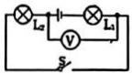
C.当开关闭合时， 两灯都发光， 电压表测量电源两端电压
D.当开关闭合时， 两灯都发光， 电压表测量 L₂两端电压
6.下列关于电流、 电压、 电阻的叙述正确的是( )
A. 电压是电路中形成电流的原因 B.电路中只要有电压就一定有电流
C.电路中电流小是因为电阻大 D.某导体电阻随通过电流的增大而减小
7.2021 年 9 月 17 日，神舟十二号航天员聂海胜、刘伯明、汤洪波乘返回舱顺利返回地球。返回舱在下落过程中能量变化相当于内燃机的( )
A.吸气冲程 B.压缩冲程 C.做功冲程 D.排气冲程
8.如图所示电路， 闭合开关 S 后，灯泡 L₁、L₂都不发光， 且两电表均无示数.现将两灯泡位置互换， 再次闭合开关，发现两灯泡仍不亮，电流表指针不动， 电压表指针有明显偏转，则电路故障可能是( )
A. 灯泡 L₁断路 B. 灯泡 L₂断路
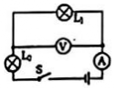
C. 灯泡 L₁、L₃都断路 D.电流表断路
物理试卷 九年级 第 1页 共 8页9. 某家用轿车, 重为 1.5×10°N, 当车以 72km/h 的速度匀速直线行驶了 1h, 消耗汽油 5.6kg,期间车受到的阻力为车重的 0.08 倍。已知汽油的热值为 $4.6×10⁷J/kg,$在此过程中，下列说法正确的是( )
①汽车通过的路程为 72000m ②牵引力做功的功率为 24000W
③汽油完全燃烧放出的热量为 2.576×10’J ④汽车发动机的效率为 33.54%
A. 只有①②③正确 B. 只有②③④正确 C. 只有①②④正确 D. 只有②③正确
10. 两只定值电阻, 1甲标有“5Ω 2A”。乙标有“10Ω 0.9A”, 把它们并联起来, 两端允许加上的最高电压是( )
A. 1V B. 9V C. 10V D. 19V
(多选)11.在品茶过程中涉及到的物理知识，下列说法正确的是( )
A.茶水是热的，说明茶水含有的热量多
B.周围人都能闻到茶香是一种扩散现象
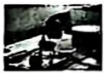
C.喝茶时身体感觉变暖了，是通过热传递的方式改变了内能
D.烧水时水蒸气将壶盖顶起的能量转化与汽油机做功冲程相同(多选)12.如图所示电路，闭合开关 S，将滑动变阻器的滑片 P 从 a 端向b 端移动过程中，下列说法正确的是( )
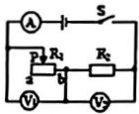
A.电流表示数变小，电压表 V₁示数变小
B.电流表示数变大，电压表 V₂示数变大
C.电压表 V₁示数变大，电压表 V₂示数变小
D.电压装 V₁示数变小，电压表 V₂示数变大
(多选)13.如第 13 题图甲所示，验电器 A 带正电，B 不带电。如第 13 题图乙所示，用带有绝缘柄的金属棒把验电器 A、B 两金属球连接起来。则下列说法中正确的是( )
A.验电器 A 带正电，说明它得到了电子
B.连接后验电器 B 的金属箔片因带同种电荷相互排斥而张开
C.连接瞬间， 验电器 A 中的正电荷通过金属棒流向验电器 B
D.两验电器连接的瞬间有电流， 电流方向由 A 到 B
(多选)14.如第 14 题图甲电路图，电源电压恒定， 、R₂是滑动变阻器， R₂是定值电阻；如第 14 题图乙中的 a、b 分别是将滑动变阻器 R₁的滑片从最左端移动到最右端的过程中，电流表 A 的示数随两电压表 V₁、V₂的示数变化关系图象，下列说法正确的是( )
A.图线 a 是电流表 A 的示数随电压表 V₂的示数变化关系图象
B.当电压表 V₁、V₂的示数相等时，滑片在滑动变阻器的中点位置
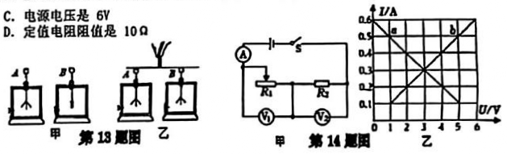
物理试卷 九年级第 2页 共 8页
二 填空题(共9 小题,每空1分,共24分)
15.如第 15 题图所示为我国古老的医疗技法——刮痧， 刮痧时要在皮肤上涂一些药油，在刮痧的过程中体表温度会 (选填“升高” 、 “降低”或“不变”)，药物渗入人体的速度 (选填“加快” 、 “减慢”或“不变”)，人们能闻到药油刺身的药味，这是因为分子在 .
16.如第 16 题图所示是一款迷你台灯扇，它既可以照明又可以吹风且互不影响， 台灯扇的灯和电动机在电路中应是 (填“串联”或“并联”)的： 台灯扇中的发光二极管具有 性。
17.如第 17 题图所示，科技馆展出的名为“叶子”的小型低碳化未来汽车， 车顶部的巨型叶子实际上是一个高效光电转换器， 车子的动力是利用压缩空气膨胀推动活塞做功提供的。光电转换器实际就是把光能转换成 能， 开车时发动机是将空气的内能转化为机械能，该发动机原理与传统四冲程汽油机工作过程中的 冲程一样： 若汽油机正常工作时。飞轮转速为 3000r/min，则汽油机每秒对外做 次。
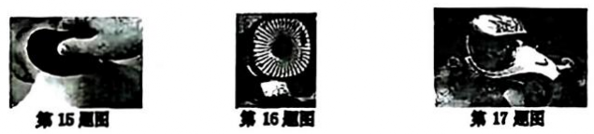
18. 如第 18 题图所示电源电压不变 R₁=2 Ω , R₁=3Ω。当 S₁闭合、S₁断开。①和②都是电流表时，两表的示数之比为 ；当 S₁、S₂都闭合， ①和②都是电压表时， 两表示数之比为 .
19.在空中飞行的飞机，因与空气发生了 而带电， 如果在着陆过程中没有将静电放掉， 当地勤人员接近时，可能危及生命， 所以飞机的特殊轮胎常用 (填“导体”或“绝缘体”)材料做成， 从而避免造成危害。在飞行过程中， 由于与空气摩擦，飞机机体的温度升高， 内能增加，这是通过 的方式改变了机体的内能。
20.在导体两端加 3V 的电压时，通过这个导体的电流是 200mA，导体的电阻是 Ω 。如果在这个导体两端加 9V 的电压， 导体的电阻是 Ω ，通过这个导体的电流是 A.
21.小铭周末在家做家务，他在水壶中装入质量 2kg、温度 18℃的水后，放在燃气灶上加热，利用 的方式使水的内能增加，直至将水加热到 68℃ ， 这个过程水吸收的热量为 J. [比热容 c a=4.2×10³J/ (kg·℃) ]
22.如第 22题图为一只迷你型小收音机， 迷你型小收音机正常工作时需要两节 7 号电池，正常工作电流为 300mA，现在手边只有一只可提供 4.5V 电压的稳压电源， 则该收音机正常工作的电压为 V.如想让该收音机正常工作，应 联一个 Ω 的电阻。
23. 如第 23 题图所示, 先闭合开关 S₁, 电流表 A₁和 A₂的示数都是 0.2A, 再闭合开关 S₂,电压表的示数为 3V，电流表 A₁的示数为 0.5A。此时，电源的电压是 V，流过 L₁的电流是 A, 灯泡 L₂的电阻值 Ω。
物理试卷 九年级 第 3页 共 8页
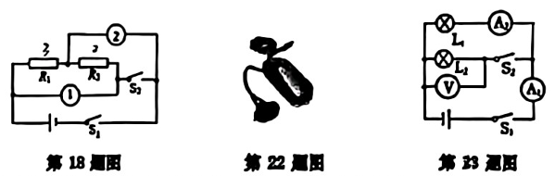
三、作图题(共3小题, 24题3分、25题2分、26题3分 共8分)
24.根据如图甲所示的电路图，用笔画线代替导线将图乙中的实物连接起来。 (导线不许交叉)
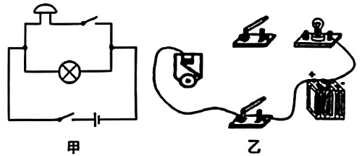
25.在如图电路中， 填入电流表或电压表的符号。闭合开关 S 后。两灯泡均能发光。
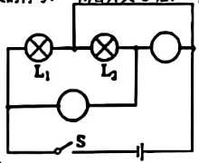
26 .在虚框内画出实物图对应的电路图。
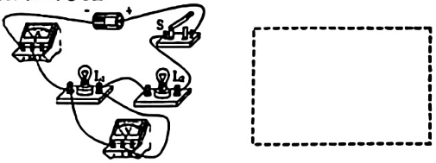
四、简答题(共1 小题，共4分)
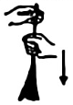
27.爸爸带回一束塑料捆扎绳， 童童在整理时，用清洁干燥的手自上而下地捋， 如图所示。一会儿后，他发现： (1)塑料绳向四周散开 。 (2)感觉到手拿心发烫 。请用学过的物理知识解释以上两个现象。
物理试卷 九年级 第 4页 共 8页
五、计算题(共 2小题，28题8分，29题10分，共 18分。要求写出必要的文字说明、公式、主要运算过程、数值和单位)
班级
姓名
考 号
九年级物理质量测试题(十一月)
28.在如图所示的电路中，电源电压为 9V 且不变，电阻 R₁=10Ω，两表均接入小量程， 滑动变阻器标有“50Ω 2A”字样, 闭合开关 S, 电流表示数为 0.2A, 求:
(1)电压表的示数是多少：
(2)此时电阻 R₂连入电路的阻值：
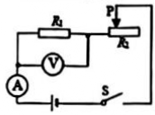
(3)若移动滑动变阻器的滑片 P 到某一位置， 电压表已达满刻度， 求通过 R₀的电流。
29. 如图所示的电路中，电流表的量程为 0~0.6A. 电压表的量程为 0~15V，R₂的阻值为20Ω, 电源电压为 18V, 滑动变阻器 R,的最大阻值为 200Ω, 求:
(1)只闭合开关 S₃时,电流表的示数为 0.3A.R₂的阻值是多少?
(2)当开关 S₁、S₁和 S₁都闭合，且滑动变阻器 R₁的滑片位于最右端时，电流表的示数是多少?
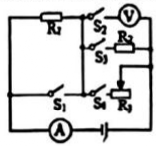
(3)只闭合开关 S₂、S₄，在不损坏电路元件的情况下，滑动变阻器允许接入电路的最大阻值是多少?
物理试卷 九年级 第 5页 共 8页
六、实验、探究题(共 5 小题,每空 1分 共 34分)
30.在探究并联电路电流规律的实验中， 如图甲是实验的电路图。
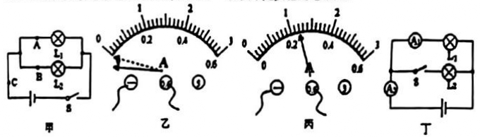
(1)电流表应 (选填“串联”或“并联”)在被测电路中。若要测量干路电流。则电流表应接在甲图中的 点。
(2)小明同学在连接电路时发现，刚接好最后一根导线， 电流表的指针就发生了偏转， 由此可知在连接电路时，小明忘了 ：
(3)小明同学在测量 A 处的电流时， 发现电流表的指针偏转如图乙所示，原因是电流表正、负接线柱接反了：在排除故障后，电流表的示数如图丙所示， 则电流表的示数为 A.为了使实验的结论更具有普遍性，小明采用了更换 的灯泡的方法进行实验。
(4)小明同学在排除故障后，进行了三次实验，分别测出如表的数据：
实验次数 | A 处的电流 Iₓ/A | B 处的电流 I₂/A | C 处的电流 Ic/A
1 | 0.2 | 0.3 | 0.5
2 | 0.4 | 0.3 | 0.7
3 | 0.1 | 0.3 | 0.4
(5)实验结束后， 小王又利用器材连接了如图丁所示的电路， 当开关 S 由断开到闭合时，电流表 A₂的示数 (选填“变大” 、 “变小”或“不变”)。
31.为了探究不同物质的吸热能力，实验室中准备了水和某种液体， 用同样规格的电加热器加热，每隔 1min 记录一次它们的温度， 测得如下数据：
时间/min | 0 | 1 | 2 | 3 | 4
水的温度/℃ | 20 | 22 | 24 | 26 | 28
某种液体的温度/℃ | 20 | 23 | 26 | 29 | 32
已知水的比热容 $c₄=4.2×10³J/\left(kg⋅C\right);$
(1)实验中， 在两个完全相同的烧杯中分别装入 (选填“质量”或“体积”)、初温都相同的水和某种液体。采用同样规格的电加热器进行加热，且在加热时间相同，使水吸收的热量 (选填“大于”“等于”或“小于”)某种液体吸收的热量：
(2)由表中数据可知， 温度升高较快的物质是 (选填“水”或“某种液体”)。
(3)由此可知，如果水和某种液体升高相同的温度，则 吸收的热量多；
(4) 由以上信息可推知, C t cm (选填“>”“<”或“=”) :
(5) 根据以上数据可算出 c = J/ (kg·℃)。
物理试卷 九年级 第 6页 共 8页
32.在探究影响导体电阻大小的因素时， 小兵、小红两位同学作出了如下猜想：
①导体的电阻与导体的长度有关
②导体的电阻与导体的横截面积有关
③导体的电阻与导体的材料有关
实验室提供了 4 根电阻丝，规格、材料如表
编号 | 材料 | 长度/m | 横截面积/mm³|
A | 镍铬合金 | 0.5 | 0.5
B | 镍铬合金 | 1.0 | 0.5
cH | 操络合金 | 0.5 | 1.0
D | 锰制合金 | 0.5 | 0.5
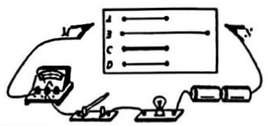
为了验证上述猜想， 他们设计了如图所示的实验电路。
(1)实验中， 通过观察电流表示数可以判断导体的 大小。有同学认为：可以根据灯泡亮度的变化来判断接入的电阻丝的变化情况。老师指出：此实验中这种方法不可取。这是因为电源电压一定时，所选电阻丝的阻值相差太小， 灯泡亮度变化 (选填“明显”或“不明显”)。
(2)为了验证上述猜想①，应该选用编号为 两根电阻丝进行实验；如果选用编号为 A、C 两根电阻丝进行实验，是为了验证猜想 (填序号)：
(3)若把 A、B 两导体首尾相连后再接入电路 M、N 两端， 会发现电流表示数变得更小， 说明两导体串联后的电阻值将 (选填“增大”或“减小”)。
(4)生活中，通常选择铜芯线， 铝芯线作为输电线，而不选择铁芯线， 是因为导体的电阻还与导体的 有关。
33.小明同学连接了如图甲所示的电路来“探究电流跟电阻的关系”其中定值电阻的阻值分别为 5 Ω 、10Ω、15 Ω 、20Ω、25Ω, 电源电压为 6V 且保持不变。
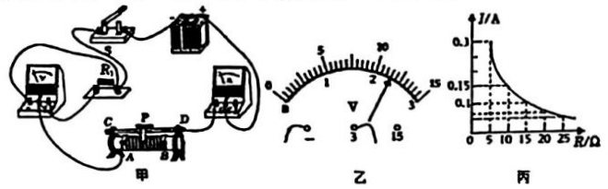
(1)在开关闭合前，应将滑动变阻器的滑片置于最 (选填“左”或“右”)端。
(2)小明闭合开关后， 发现电流表指针有明显偏转，而电压表指针未动，分析产生这类现象的原因是与电压表并联的电阻短路。
(3)排除故障后， 他完成了下列实验，步骤如下：
①先将 5 Ω 电阻接入电路，闭合开关，调节滑动变阻器， 使电压表的示数为 1.5V，记下电流表示数：
物理试卷 九年级 第 7页 共 8页
②将 5Ω 电阻换成 10Ω 电阻， 闭合开关后发现电压表示数大于 1.5V，应将滑动变阻器的滑片向 (填“左”或“右”)移动， 眼睛应注视电压表使电阻两端的电压为 V.记下电流表的读数。
③将10Ω 电阻换成 15 Ω 电阻， 闭合开关后发现： 当滑动变阻器的滑片移动到最右端时，电压表的示数如图乙所示。出现上述情况的原因可能是 。
A.定值电阻短路 B.滑动变阻器断路
C.滑动变阻器最大阻值太小 D.滑动变阻器最大阻值太大
(4)更换部分实验器材，继续完成整个探究实验后，用测得的数据绘制了如图丙的图象，根据该图象可以得出的结论是： .
(5)小明利用图甲中的电路还测出未知电阻的阻值，小明在探究“电流与电阻的关系”和“测量未知电阻阻值”两个实验时，都进行了多次测量， 这两个实验进行多次测量的目的 (选填“相同”或“不相同”)。
(6)小明选用 10 Ω 电阻，利用如图甲所示的电路图继续探究电流与电压的关系， 为保证电路元件的安全，变阻器连入电路的最小值为 Ω.
34.小明在实验室做“测量定值电阻 R.的阻值”实验，所使用的电源电压恒为 3V，滑动变阻器的最大阻值为 R.待测电阻 R.的阻值约为 10Ω。
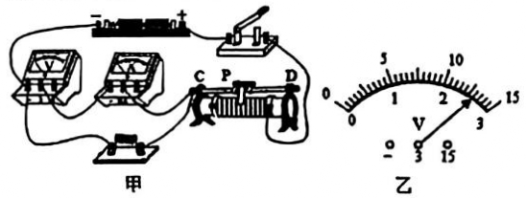
(1)如图所示是小明连接的实验电路。
①闭合开关，电压表 示数， 电流表 示数。 (均选填“有”或“无”)
②该电路中存在导线连接错误，请在接错的导线上画“ ×”，并用笔画线代替导线画出正确的实物电路连接图。
(2)正确连接电路后， 闭合开关，调节滑动变阻器的滑片，当电流表的示数为 0.26A 时，电压表的示数如图乙所示。
①此次测量的待测电阻 R.的阻值为 Ω.
②为了使测量值更接近真实值， 下一步， 应将滑片向 (选填“C”或“D”)端移动，进行多次测量并计算电阻阻值的平均值， 目的是 .
(3)在实验过程中， 电流表突然损坏而无法正常使用， 小明用一根导线替代电流表，利用现有器材也测出了一组数据并计算出了待测电阻的阻值操作步骤如下：
①调节滑片 P 至滑动变阻器的阻值 处，闭合开关，读出电压表示数为 U₁；② ，读出电压表示数为 U₂，即电源电压。
③待测电阻 R.= (用已知量和测量量表示)。
物理试卷 九年级 第 8页 共 8页 质量调查 (十一月)化学试卷 又滁当半答案，三
(物理、化学考试时间150分钟，化学试卷满分80分)
温馨提示：请每一位考生把所有的答案都写在答题卡上，否则不给分，答题要求见答题卡
可能用到的相对原于质量: H—1 O—16 C—12 H—4
一、选择题(本大题共有15小题，每小题只有一个选项符合题意。1——10小题每题：1-分；+11—15 小题每题2分, 共20分)
1.保持二氧化碳化学性质的粒子是( )
A.二氧化碳分子 B.碳原子 C..氧原子 D.氧分子和碳原子
2.下列符号中，表示2个氢原子的是( )
A. H₂ B. 2H₂ C. 2H D. 2H⁻
3.下图是锂元素在元素周期表中的部分信息及原子结构示意图。下列说法正确的是( )
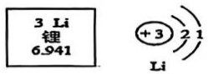
A.锂原子的核电荷数为1
B.锂原子在化学反应中容易失去一个电子
C. 锂元素的相对原子质量为6.941g
D. 氯化锂的化学式为LiCl₂
4.考古人员使用碳-14(6个质子8个中子)年代检测法印证了三星堆遗址属于商代晚期，碳-14 原子与碳-12原子不同的是 ( )
A.质子数 B.中子数
C.核外电子数 D.核电荷数
5. 2022年“世界水日”主题为“Groundwater-Making the Invisible Visible”(珍惜地下水, 珍视隐藏的资源)，下列有关水的说法正确的是( )
A.水是取之不尽、用之不竭的资源
B.自来水厂净水过程中，必须有蒸馏的步骤
C.硬水中加入肥皂水并振荡后，会出现大量浮渣
D.为节约水资源，提倡直接用工业废水浇灌农田
6.下列各组物质中，前者属于氧化物，后者属于混合物的是 ( )
A.二氧化锰 洁净的空气 B.一氧化碳 氮气
C.红磷 冰水混合物 D.稀盐酸 液氮
7.水通电分解时没有发生变化的是 ( )
A.水分子的能量 B.水分子的组成和构成
C.构成水分子的原子种类 D.水的化学性质
8.“长征五号”火箭是我国研发的大推力火箭，它采用液氢、液氧为推进剂，又称为“冰箭”。下列说法不符合事实的是( )
A.液氢作燃料 B.液氧作助燃剂
化学试卷 九年级 第1页 共6页C.推进剂符合环保、高效的理念 D.火箭发动机的推进剂放于常温常压容器中，
9.下列混合物可用过滤法分离的是 ( )
A.酒精和水 B.食盐和沙子
C.·铁和铜 D.厨房中的白糖和食盐
10.据报道，宇航局的专家发明了“月球制氧机”，这种“月球制氧机”利用聚焦太阳能产生的高温使月球土壤发生化学反应制取氧气，据此可推测月球土壤中一定含有( )
A.氧元素 B. 氧气 C. 水 D.氯酸钾
11. 某可燃物 3.2g 在足量的空气中燃烧,生成 4.4gCO₂和 3.6gH₂O, 关于该可燃物的组成说法正确的是 ( )
A.一定含碳、氢、氧三种元素
B.一定含碳、氢元素，可能含氧元素
C.一定含碳、氢元素，不含氧元素
D.所含元素种类大于三种
12.下列各图中“○”和“●”分别表示不同元素的原子，其中表示混合物的是 ( )
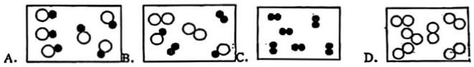
13. 2019年4月，《自然》杂志发文宣布，科学家首次在太空中检测到复合氢离子(HeH⁺)。He H'被认为是宇宙中首个化学反应的产物，是宇宙演化的最重要标记之一。则：1个He H⁺( )
A.只有1个原子核 B.共有2个质子
C.相对分子质量为5 D.共有3个电子
14.国家速滑馆又称“冰丝带”，是2022年北京冬奥会最具科技含量的场馆。它采用了当前最环保的制冰技术一一二氧化碳跨临界直接制冰技术，通过压力变化使二氧化碳汽化实现制冷。下列说法中正确的是( )
A.二氧化碳跨临界直接制冰技术利用了其化学性质
B.二氧化碳分子的大小发生了变化
C.二氧化碳分子的质量和体积发生了变化
D.刺冰过程中二氧化碳分子的构成没有发生变化
15.为防止煤气逸散使人中毒，常在煤气中加入少量的有特殊刺激性气味的乙硫醇(C₂H₅SH)。乙硫醇在煤气燃烧过程中也可以充分燃烧，其化学方程式为 $2C,H,SH+90,4CO_{2}+2X+6H_{2}O,$则X的化学式为( )
A. H₂SO₄ B. SO₃ C. SO₂ D. CO
二、填空题(本题包括4小题，共17 分)
化学试卷 九年级 第2页 共6页
16.(3分)根据要求写出相应的符号，或根据符号写出相应的含义。
(1)5个氮原子 . (2)五氧化二磷 .
(3)3Mg²⁺ 。
17.(5分)某县自来水的水源地是一个大型水库，某化学兴趣小组开展了一次净化水的实践活动。请回答下列问题：
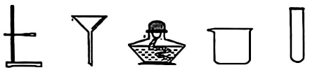
(1)对所取水样进行过滤、除了滤纸和上图想供的仪器外，还需要的一种玻璃仪器是 .若过滤后，所得滤液浑浊，可能原因是 (任写一点)，应重新过滤。
(2)向滤液中加入活性炭，利用其 性除去异味和颜色，再次过滤。
(3)为了检验所得滤液是否为硬水，取样加入 搅拌，根据产生白色垢状物或泡沫的多少进行判断。
(4)从生活角度中看：保护水资源、节约用水是我们义不容辞的责任。下列生活习惯应该摒弃的是 (填字母)。
a.用盆接水洗菜 b.早起洗刷时不间断放水
c.使用节水龙头 d.丢弃未喝完的矿泉水瓶
18.(5分)下图中的①、②是氟元素、钙元素在元素周期表中的信息，A、B、C、D是四种粒子的结构示意图。请你回答：
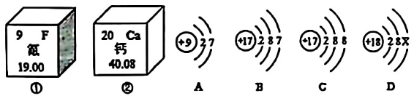
(1)氟元素的相对原子质量为 ，钙元素的原子序数为 ；
(2)X= :
(3)A、B、C、D属于同种元素的粒子是 (填序号):
(4)A粒子的化学性质与B、C、D中哪一种粒子的化学性质相似 (填序号)。
19.(4分)“宏观—微观—符号”三重表征是化学独特的表示物质及其变化的方法。某化学反应的微观示意图如图所示。
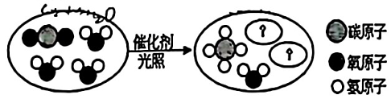
(1)该反应中共有 种化合物；
(2)该反应前后数目不发生变化的是 (填“分子”、“原子”、“元素”)；
(3)该反应的化学方程式为 .
化学试卷 .九年级 第3页共6页
三、简答与推断题(本大题包括3.小题；`共23.分)
20.(7分)豆制品是以大豆等豆类为原料，经加工而成的食品。以下为两种豆制品的主要制作流程：
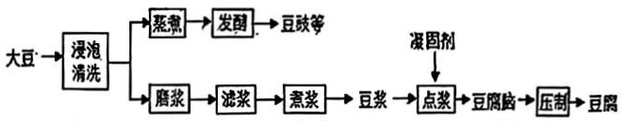
豆制品的营养主要体现在丰富的蛋白质含量上，另外还含有钙、磷、铁等矿物质以及维生素 B.B，等，豆制品中不含胆固醇，所含豆固醇与不饱和脂肪酸有较好的祛脂作用，且热量很低。因此，肥胖和高血脂、高血压等心脑血管疾病患者可多吃些豆制品.
回答下列问题：
(1)在豆豉的制作过程中，“发酵”属于 (填“物理”或“化学”)变化。
(2)豆浆经点浆、压制后变为 .
(3)豆制品中含有钙、磷、铁等矿物质，这里的“钙、磷、铁”指的是 (填“原子”、“元素”或“单质”)，任选两种写出其化学符号 、 。
(4)滤浆的过程就是利用一种特殊工具把磨浆过程中产生的豆腐渣分离出去，其操作与化学实验中 操作的作用相同。
(5)建议肥胖和心脑血管疾病患者可适当多吃一些豆制品的理由是 。(
21.(9分)核电荷数为1~18的元素的原子结构示意图等信息如图，回答下列问题：
第一周期 | 1 H  +1)1 |  |  |  |  |  |  | 2 He  2)2
第二周期 | 3 Li+321 | 4 Be  ④32 | 5 B  ⊕333 | 6 C  +639 | 7 N.  +735 | 8 0  +839 | 9 F  +937 | 10 No+1933
第三周期 | 11Na  +11281 | 12Mg  12282 | 13 A1  +13283 | 14Si  +14284 | 15P.  +15285 | 16S.  +⑩?39 | 17a-  17287 | 18Ar  18388
(1)硅原子的核电荷数为 .
(2)16号元素的原子在化学反应中比较容易 (填“得”或“失”)电子：该元素属于 (填“金属”或“非金属”) 元素。
(3)表中与10号元素的化学性质相似的元素的元素符号有 .
(4)在第三周期中，各原子结构的共同之处是 ；该周期中各元素的本质区别是
(5)写出核外电子排布与氖原子相同的一个阳离子符号 .
(6)12号元素与17’号元素组成的化合物的化学式为 ，构成该物质的微粒是 (选填“分子”“原子”或“离子”)。
化学试卷 九年级“第4页 共6页010
22.(7分)下图是初中化学常见物质间的转化关系，其中C、D、E是单质，其他物质为化合物，A、B常温下是液体且组成元素相同。已知D由地壳中含量第二的金属元素组成，G在大气中浓度过高会引起温室效应，也是光合作用的原料。其余反应条件、部分反应物和生
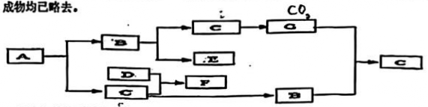
(1)写出有关物质的名称:F :G .
(2)A、B的组成元素相同，但是化学性质不同，从微观的角度解释原因： .
(3)写出下列化学反应方程式: B→C+E .
(4)C与D 反应的基本反应类型是 .
(5)A 与B 中氧元素的化合价 (填“相同”或“不同”)
四、实验与探究题(本大题包括2小题，共15分)
23.(10分)初步学会运用简单的装置和方法制取某些气体，是初中生化学实验技能应达到的要求。如图是实验室常用的实验装置，请回答下列问题。
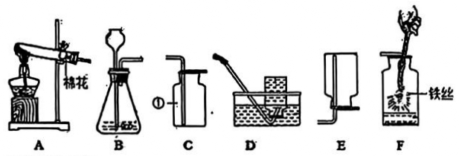
(1)仪器①的名称是 .
(2)若用高锰酸钾制取氧气选取的发生装置是 (填字母)，写出该反应的化学方程式
(3)能用D 装置收集氧气是因为氧气具有 且不与水反应的性质。
(4)将收集的氧气用作性质实验，如图F所示，水的作用是 。写出F 装置中发生的化学反应方程式 .
(5)氢气是一种清洁能源。实验室用锌粒和稀硫酸反应制取氢气，应选择的发生装置是 (填字母，下同)，收集装置除选D外，还可以选 .
24.(5分)化学兴趣小组在实验室用氯酸钾和二氧化锰混合加热制取氧气，实验时偶然发现制得的气体有刺激性气味，这一现象引起了同学们的兴趣，于是在老师的指导下对该气体
化学试卷 九年级 第5页 共6页成分进行探究。
【提出问题】氯酸钾与二氧化锰混合加热后产生的气体成分是什么?
【查阅资料】(1)氯酸钾与二氧化锰混合加热时，元素的种类 (填“增多、减少、不变”)，钾、锰元素不能形成气体，产生的气体只含有一种元素；
(2)氯气(Cl₂)是有刺激性气味的气体，能溶于水，能使湿润的淀粉碘化钾试纸变蓝。
【猜想假设】猜想一：该气体为氧气；猜想二：该气体为氯气；猜想三：该气体为氧气和氯气的混合物。
【实验探究】
序号 | 操作 | 现象 | 结论
方案I | 用排水集气法收集 A、B两瓶气体， 将带火星的木条伸入A 瓶， 湿润的淀粉碘化钾试纸伸入B瓶。 | 木条复燃，淀粉碘化钾试纸不变色 | 猜想一成立
方案Ⅱ | 向上排空气法收集 A、B两瓶气体， 将带火星的木条伸入A 瓶， 湿润的淀粉碘化钾试纸伸入B瓶。 | 木条______， 淀粉碘化钾试纸为____色 | 猜想三成立

【反思评价】为什么两种方案得出的结论不一致?哪个是正确的?
(1)同学：方案I结论不正确，其操作不合理，不合理之处是
(2)老师：不需要另外进行实验操作，就能排除猜想一，理由是 .
五、计算题(5 分)
25中国天宫空间站2022年已建成。空间站获取氧气的主要方式是电解水，计算若得到16kg的氧气，理论上最少消耗水的质量是多少?
化学试卷 九年级 第6页 共6页
参考答案
一.选择题(共 10 小题)
1. B; 2. C; 3. C; 4. D; 5. D; 6. A; 7. B; 8. B: 9. C: 10. B:
11. BCD: 12. BD: 13. BD: 14. ACD:
二.填空题(共 9 小题)
15. 升高: 加快： 不停地做无规则运动： 16. 并联: 单向导电：
17. 电: 做功： 25: 18. 2: 5 5: 3:
19. 摩擦: 导体： 做功： 20. 15: 15: 0.6:
21. 热传递: 4.2×10⁵: 22. 3: 串: 5:
23. 3: 0.2: 10:
三.作图题(共 3 小题)
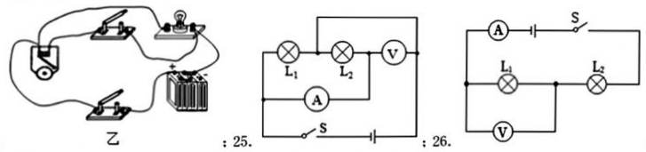
24.
四.解答题(共 1 小题)
27.(1)因为用清洁干燥的手自上而下地捋， 因摩擦而使塑料绳带上同种电荷， 同种电荷互相排斥， 故塑料绳向四周散开：
(2)用清洁干燥的手自上而下地捋塑料绳， 克服手与塑料绳之间的摩擦做功，使手的内能增加，温度升高，所以会感到手心发烫。
五.计算题(共 2 小题)
28.解：(1)由电路图可知， 闭合开关 S，定值电阻 R₁与滑动变阻器 R₂串联， 电流表测量电路中的电流，电压表测量 R₁两端的电压。 1分
电流表示数为 0.2A 时, 即电路中的电流 I=0.2A, 1 分
此时 R₁两端的电压为： $U₁=IR₁=0.24×10Ω=2V,$即电压表的示数为 2V： 1分
(2) R₂两端的电压为: ( $U₂=U-U₁=9V-2V=7V,$ 1 分
此时 R₂连入电路的阻值为： $R=\frac{U_{2}}{1}=\frac{7V}{0.2A}=35Ω;$ 1 分
(3)两表均接入小量程，当电压表达到满刻度时， R₁两端的电压为： $U₁^{'}=3V,$1 分
此时通过 R₁的电流为： $I_{1}=\frac{{U_{1}}^{'}}{R_{1}}=\frac{3V}{10Ω}=0.31,$ 1分
因为串联电路中各处电流相等，所以通过 R₂的电流也为 0.3A。 1分
答: (1)电压表的示数是 2V;
(2)此时电阻 R₂连入电路的阻值是 35 Ω;
(3)若移动滑动变阻器的滑片 P 到某一位置，电压表已达满刻度，此时通过 R₂的电流为 0.3A。
29. 解: (1)只闭合开关 S₃时, R₁与R₂串联, 电流表测电路中的电流, 1 分
由 $I=\frac{U}{R}$可得，电路中的总电阻：
$R=\frac{U}{I}=\frac{18V}{0.3A}=60Ω,$ 1分
因串联电路中总电阻等于各分电阻之和，
所以, R₂的阻值:
R₂=R - R=60Ω - 20Ω=40Ω; 1分
答案第1页.共 2页
(2)当开关 S₁、S₃和 S₂都闭合, 且滑片 P 位于最右端时, R₂与 R₂并联, 电流表测干路电流, 1 分
$I:=\frac{U}{R_{2}}=\frac{18V}{40Ω}=0.454,$ 1 分
$I_{3}=\frac{U}{R_{3}}=\frac{18V}{200Ω}=0.09A,$ 1 分
I=I₂+I₃=0.45A+0.09A=0.54A; 1 分
(3)只闭合开关 S₂、S₁时， R₁与 R₃串联，电压表测 R₃两端的电压，电流表测电路中的电流，当电压表的示数 U ==15V 时，滑动变阻器接入电路中的电阻最大，电路中的电流最小，因串联电路中总电压等于各分电压之和，
所以，此时 R₁两端的电压：
$U=U-C_{λ}=18V-15V=3N,$ 1 分
此时电路中的电流： $I=\frac{U_{1}}{R_{1}}=\frac{3V}{20Ω}=0.15A,$ 1 分
滑动变阻器接入电路中的最大阻值：
$R_{3}=\frac{U_{3χ}}{I}=\frac{15V}{0.15A}=100Ω,$ 1 分
答: (1)只闭合开关 S₃时, 电流表的示数为 0.3A, R₂的阻值是 40Ω;
(2)当开关 S₁、S₂和 S₁都闭合，且滑动变阻器 R₃的滑片位于最右端时，电流表的示数是 0.54A：
(3)只闭合开关 S₂、S₁，在不损坏电路元件的情况下，滑动变阻器允许接入电路的最大阻值是 100 Ω。
六.实验探究题(共 5 小题)
30. 串联: C: 断开开关: 0.24: 规格不同: 变大:
31. 质量: 等于: 某种液体: 水: >: 2.8×10²:
32. 电阻: 不明显: AB: ②: 增大: 材料:
33.右:右:1.5:C:电压一定时,电流与电阻成反比:不相同: 10:
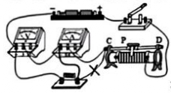
34. 有:无: 10: C: 减小误差:
最大：调节滑片 P 至滑动变阻器的阻值最小处： $\frac{U_{1}R}{U_{2}-U_{1}};$
答案第 2页,共 2页质量调查 (十一月)化学试卷
化学试题参考答案及评分标准
说明：1.此答案仅供参考，答题中出现其他正确答案也可以得分。
2.计算题其它合理解法参照此标准评分。
3.化学方程式2分(计算题中除外)，化学式错、未配平不得分；其他错误扣1分。
一、选择题(本大题包括15 小题，每小题只有一个选项符合题意；其中1~10小题每题1分，11~15 小题每题2分, 共20分)
题号 | 1 | 2 | 3 | 4 | 5. | 6 | 7 | 8 | 9 | 10. | 11 | 12 | 13 | 14 | 15
答案 | A | c | B. | B | C | A. | C. | D | B | A | A | B | C、 | D | C
二、填空题(本大题包括4小题，每空1分，共16分)
16. (3 分)(1)5N(2)PO₃(3)3 个镁离子
17. (5分)(1) 玻璃棒 滤纸破损或液面高于滤纸边或仪器不干净(2)吸附(3)肥皂水(4) bd
18. (5分)(1) 19.00 (写19不给分) 20(2)8(3)BC(4)B
$CO_{2}+2H_{2}O\left[光照\right]催化剂CH,+2O_{2}$
19. (3 分)3 分子、原子 (漏写不给分)
三、简答与推断题(本大题包括3小题，共20分)
20. (7分)化学 豆腐 元素 Ca P(或Fe) 过滤 豆制品中不含胆固醇,所含豆固醇与不饱和脂肪酸有较好的祛脂作用，且热量很低
21. (9分) 14 得 非金属 He Ar 电子层数相同 核电荷数或质子数不同 Na⁻或Mg⁻或Al MgCl₂ 离子
$2H_{2}O高温2H,↑+O_{2}↑$22.22.(7分)(1) 四氧化三铁 二氧化碳(2)构成物质的分子不同(3)(4)化合反应(5)不同·
四、实验与探究题(本大题包括3小题，文字表达式2分，其余每空1分，共24分)
$2KMmO_{4}ΔK.MmO_{4}+MnO_{2}+O,↑$23. (8分)(1)集气瓶(2)A (3)不易溶于水
(4) 防止生成的熔融物溅落下来，炸裂瓶底 $3Fe+2O_{2}点燃FeO_{4}\left(5\right)$ B E
化学试题参考答案及评分标准 第 1 页 (共 2 页)

24不变 复燃 变蓝色氯气能溶于水，不能用排水集气法收集 有刺激性气味↵
25. (5分)解:设理论上消耗水的质量为x, (1分)
$2H_{2}O通电2H_{2}↑+O_{2}↑$ (1分)
36 32
x 16kg
$\frac{x}{16kg}=\frac{36}{32}$ (1分)
$x=\frac{36×16kg}{32}$ $x=18kg,$ (1分)
答：理论上消耗水的质量为18kg。 (1分)

